Regularization for Deep Learning

Một vấn đề quan trọng của học máy là làm thế nào để tạo ra một thuật toán hoạt động tốt không chỉ trên train_data và còn trên test_data. Để giải quyết vấn đề này thì các chiến lược này sẽ cố gắng làm giảm test_error và điều này có thể làm tăng train_error. Những chiến lược này gọi chung là Regularization.

Một số khái niệm cần biết:

* Gerneralization : Mô hình cần phải có khả năng khái quát hóa, nó phải đúng với cả các dữ liệu mới
* Overfiting - Underfitting : Mô hình quá khớp với tập train còn test thì ko và ngược lại
* Bias và Variance : Độ lệch và phương sai. Có thể nói regularization là quá trình làm giảm Var nhưng không làm tăng quá mức Bias.

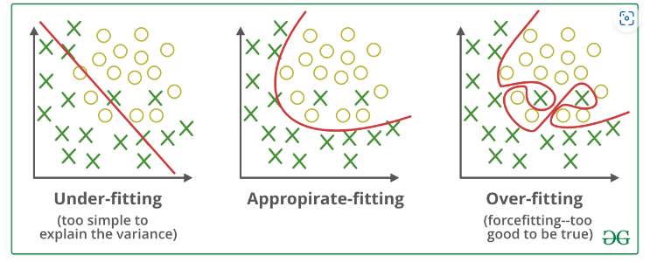

Một số thuật toán Regularization :

1. Parameter Norm Penalties

Cách tiếp cận của phương pháp này là thêm 1 tham số hình phạt vào hàm loss để làm giá trị của các trọng số.



Ở đây α là hyperparameter : = 0 tức là ko có regularization và càng lớn thì mô hình càng underfit nên cần phải cân nhắc về giá trị của α

**Ý tưởng ở đây là khi chúng ta cố gắng tối thiểu hóa hàm loss với α là một số lớn cho trước thì αΩ(θ) cũng phải nhỏ → θ nhỏ → giảm giá trị của các trọng số**

Ở đây chúng ta chỉ cố gắng regularization W còn b thì không vì b thường yêu cầu ít dữ liệu hơn W và b chỉ kiểm soát 1 biến duy nhất, việc regularization còn dễ khiến underfitting hơn. Hiểu đơn giản Regularization là việc làm giảm độ phức tạp của mô hình tương ứng với các đoạn uốn cong của phương trình y = f(x) nhưng giá trị của b thì không liên quan đến việc đồ thị uốn cong.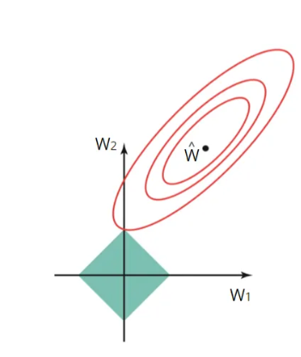

1.1 L1 : Lasso Regularization



Có thể thấy với L1 nó sẽ cố gắng làm cho các trọng số giảm dần tới 0 tức làm giảm số lượng trọng số → làm mô hình đơn giản hơn

Chính vì mục tiêu làm số lượng trọng số nên nó cũng thường được dùng cho các bài toán feature selection

1.2 L2: Ridge Regularization

 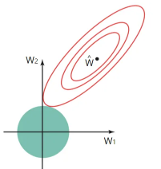

* Với L2 nó chỉ cố gắng giảm giá trị các trọng số ( chứ không phải về 0) nên sẽ làm cho mô hình mượt mà hơn

1. Data Augmentation
2. Dropout
3. Early Stop